系名 专业 年级、班级 学号 姓名
密 封 线
命题人: 何中市 审题人: 命题时间: 2011.10.28 研究生院制
重庆大学研究生
共 1 页 第 1 页
题 号 | 一 | 二 | 三 | 四 | 五 | 六 | 七 | 八 | 九 | 十 | 总 分
得 分

课程试题
(A B卷)
(开 闭卷)
一、（20P）关于机器学习方法，简要回答以下问题：
（1）在机器学习课堂教学中，介绍了哪些机器学习方法？
（2）将这些方法进行对比，它们有何联系？
（3）这些机器学习方法分别具有什么特点和适用范围？
（4）基于最小平方误差学习与贝叶斯学习有何联系？
二、（15P）简述概念学习的候选消除算法的基本思想与算法步骤。
三、（10P）对于布尔函数B∨(A∧C)，给出表示对应的决策树。
四、(20P) 给定目标概念EnjoySport 的4个训练样例，采用ID3算法进行决策树学习，要求写出主要过程，并画出决策树(注意：log₂3=1.585)。
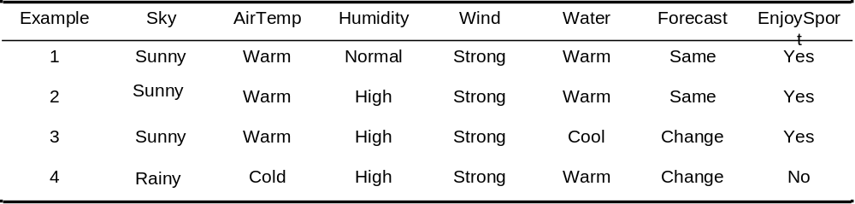
五、(15P) 要测试一个假设h，已知其错误率error_{D}(h)在0.1到0.2的范围内。要保证90%双侧置信区间的宽度不大于0.1，最少应该搜集的样例数量是多少？
附：双侧N%的置信区间的z_{N}值：z₉₀=1.64, z₉₅=1.96, z₉₈=2.33

六、（20P）对课堂布置的课程综合练习问题，或者对“计算机学院研究生奖助金评定”问题，结合2011年10月公示的评定方案，选择其中一个问题，给出该问题的求解方案。
具体要求如下：
（1）给出问题的简要描述：包括实例集合、目标任务、假设集合等
（2）给出问题的求解方案（概要）。
机器学习

